Кувикова Светлана Владимировна

МОУСОШ№67
Учитель начальных классов

Тема: «Обобщение по разделу «Страна детства»
Тип урока: урок обобщения.
Цель:
Повторить и обобщить изученный материал в разделе “Страна детства” (произведения Б.С.Житкова, М.М.Зощенко, К.Г.Паустовского);

Задачи: - формировать умение осознанно и произвольно строить речевое высказывание, строить логические цепи рассуждений, доказательств, искать и выделять необходимую информацию;
- формировать умение с достаточной полнотой и точностью выражать свои мысли в соответствии с задачами и условиями коммуникации;
- развивать нравственные качества (доброту, правдивость, внутреннюю красоту, любознательность, воспитанность).

Оборудование: презентация, карточки, учебник Л.Ф.Климановой «Родная речь» 4 класс, выставка книг, выставка рисунков.
Ход урока
Этапы урока | Деятельность учителя | Деятельность обучающихся | УУД
1.Организационный момент. (2 мин.)  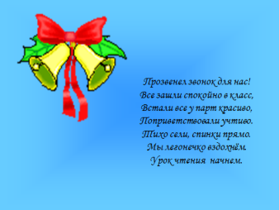 | Приветствие детей, настрой на работу.  Прозвенел звонок для нас!  Все зашли спокойно в класс,  Встали все у парт красиво,  Поприветствовали учтиво.  Тихо сели, спинки прямо.  Мы легонечко вздохнём.  Урок чтения начнем.  Я рада вновь видеть ваши глаза, улыбки. Покажите и вы мне, с каким настроением начинаете наш урок. | Подготовка класса к работе.  Дети приклеивают смайлики на листок настроение. | Личностные:самоопределение; Регулятивные:целеполагание
2.Речевая разминка. 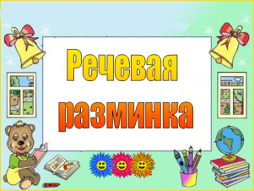 | Ребята как всегда наш урок литературы мы начнём с речевой разминки.(Выполняет задания на слайде в месте с детьми.) | Дети выполняют упражнение по заданию на слайде.  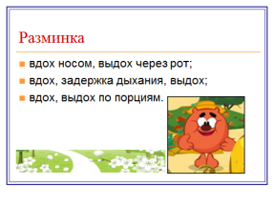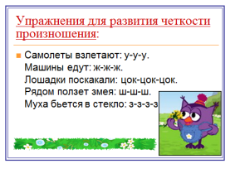  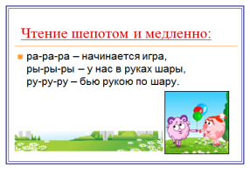 | Коммуникативные: умение с достаточной полнотой и точностью выражать свои мысли
3.Сообщение темы и целей урока. | Внимательно послушайте стихотворение Сергея Владимировича Михалкова «Мой секрет»Вы должны подумать и сказать о чём нам рассказывает автор ,а помогут вам картинки на слайде .  В той удивительной стране,  Где я увидел свет,  Как многим, исполнялось мне,  И пять, и десять лет.  В Стране Фантазий и Проказ,  И озорных Затей,  Когда-то каждый был из нас,  Одним из тех детей.  Все те, кто рос тогда со мной,  И набирал года,  Однажды с этою Страной,  Простились навсегда.  )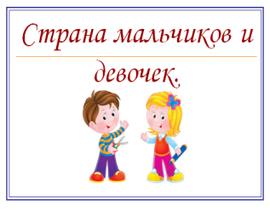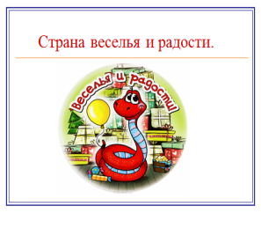  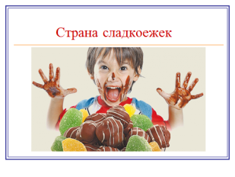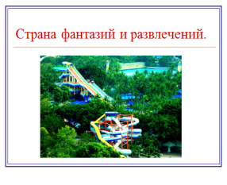  О какой Стране идёт речь?  -Существуют ли эти страны в реальном мире?  -А если их объединить в одну страну, какое бы вы дали ей название?  -Ребята, какой раздел учебника нами был изучен?  -С помощью ваших рисунков давайте сформулируем тему нашего урока, а помогут нам ваши рисунки.  - Правильно мы закончили изучать раздел» Страна детства»  - Какая цель нашего урока? | Дети высказывают свои предположения.  Формулируют тему урока  (Страна детства)  Рассматривают рисунки на доске и перечисляют нарисованные произведения.  Обобщение по разделу «Страна детства» .  Повторить и обобщить изученный материал в разделе “Страна детства” (произведения Б.С.Житкова, М.М.Зощенко, К.Г.Паустовского); | Регулятивные:целеполагание; Коммуникативные: постановка вопросов; планирование учебного сотрудничества с учителем и сверстниками Познавательные: общеучебные –самостоя-тельное вы-деление- формулирование позна-вательной цели;
IV. Работа по теме урока | - И сегодня мы повторим и обобщим все произведения, изученные в разделе «Страна детства», вспомним авторов произведений, будем узнавать произведения по героям, отрывкам, предметам, иллюстрациям;, инсценировать отрывок из произведения.  - А пройдёт наш урок в форме игры - «Своя игра»  - Перед началом игры, проведём разминку. У вас на столе лежат карточки, вы должны произведения соотнести с его автором  .  1.- Соедините линией название произведения и его автора.() | Дети работают в группе.  Каждая команда получает по карточки  Выполняют задания по карточкам., проверяют себя по эталону.  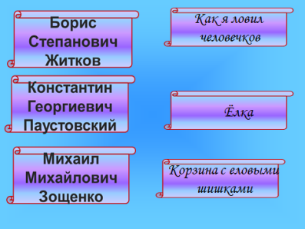 | Личностные :самоопределение Регулятивные : планирование, прогнозирование; контроль, оценка, коррекция; выделение и осознание того, что уже усвоено и что еще подлежит усвоению, саморегуляцияПознавательные: общеучебные-умение структурировать знания, выбор наиболее эффективных способов решения задач, умение осознанно и произвольно строить речевое высказывание,логические- решение проблемы, построение логической цепи рассуждений, доказательство, поиск и выделение необходимой информации; самостоятельное создание способов решения проблем творческого и поискового характера Коммуникативные – инициативное сотрудничество в поиске и выборе информации ; умение с достаточной полнотой и точностью выражать свои  мысли в соответствии с задачами и условиями коммуникации; управление поведением партнера – контроль, коррекция, оценка действий партнера
 | 2.- К какому произведению можно отнести эти пословицы?  Ложь человека не красит.  Любопытством не проживёшь.  3 .Читаю вопросы каждой команде дети отвечают. | Отвечают на вопросы учителя.  Б. С. Житков «Как я ловил человечков» Отвечают на вопросы учителя.  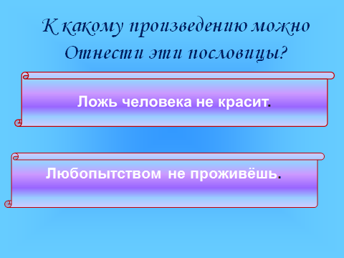  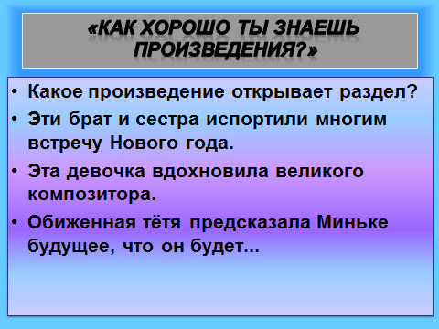
6.Игра «Своя игра.»(13 слайд)  IV. Физминутка, гимнастика для глаз.  V. Подведение итогов игры | А теперь переходим к нашей игре. Внимательно послушайте правила игры.  - Будет две команды. 1 команда «Знатоки», а 2- «Эрудиты».  - Для того, чтобы игра прошла организованно, выберите в каждой команде капитана. Капитан после обсуждения вопроса будет выбирать отвечающего.  - На экране высветилось табло с названиями категорий. Давайте их прочитаем.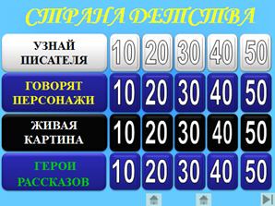  - В каждой категории по 5 вопросов, стоимостью 10, 20, 30, 40 и 50 баллов. Естественно, чем больше балл, тем труднее вопрос. Команды по очереди выбирают категорию и вопрос. На подготовку ответа даётся 30 секунд.  - Хочу предупредить,будет учитываться умение работать в команде, обсуждение вопросов, предложение своей версии ответа и, конечно же, правильный ответ на вопрос. А так же сплочённость и дружба команды и умение прислушиваться к мнению товарищей. В конце игры мы подсчитаем баллы и выявим команду победителей.  - Помните: Один за всех и все за одного!  - Я желаю вам удачи!  3) «Своя игра»  1. Жеребьёвка  - Жеребьёвкой решим, какая команда начнёт игру первой. Для этого отгадайте загадку:  В школьной сумке я лежу,  Как ты учишься, скажу.  (Дневник)  Не куст, а с листочками,  Не рубашка, а сшита,  Не человек, а рассказывает.  (Книга)  - Команда «… » выбирайте категорию и вопрос.  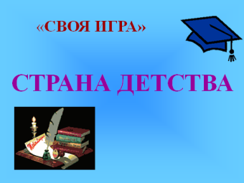 | Выполняют упражнение по заданию учителя. | Личностные :самоопределение Регулятивные : планирование, прогнозирование; контроль, оценка, коррекция; выделение и осознание того, что уже усвоено и что еще подлежит усвоению, саморегуляцияПознавательные: общеучебные-умение структурировать знания, выбор наиболее эффективных способов решения задач, умение осознанно и произвольно строить речевое высказывание,логические- решение проблемы, построение логической цепи рассуждений, доказательство, поиск и выделение необходимой информации; самостоятельное создание способов решения проблем творческого и поискового характера Коммуникативные – инициативное сотрудничество в поиске и выборе информации ; умение с достаточной полнотой и точностью выражать свои  мысли в соответствии с задачами и условиями коммуникации; управление поведением партнера – контроль, коррекция, оценка действий партнера
 | 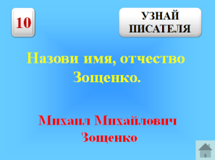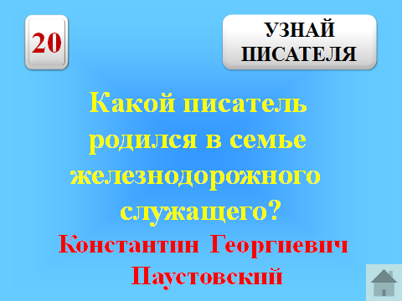  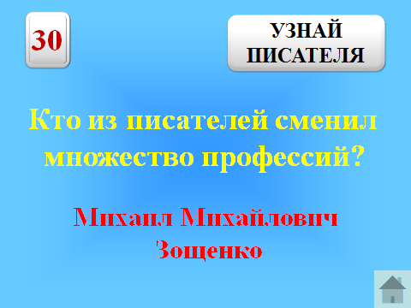  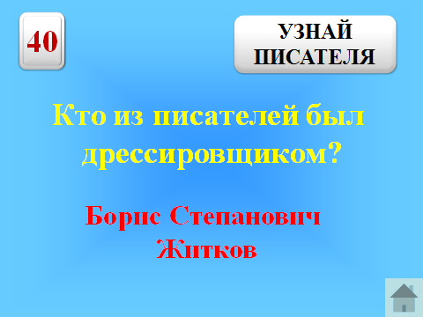  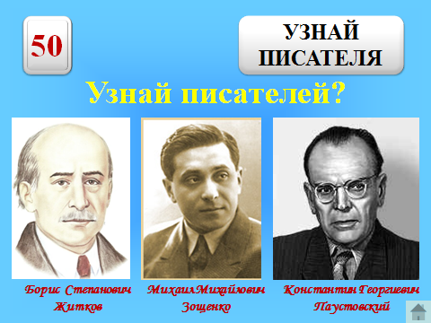 | Команды выбирают вопросы под номерами.  За правильный ответ получают карточки с баллами.
 | 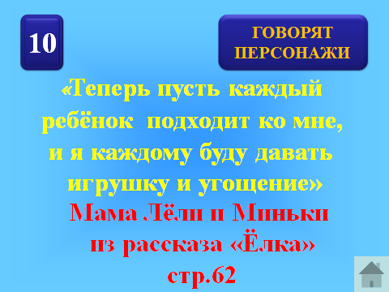  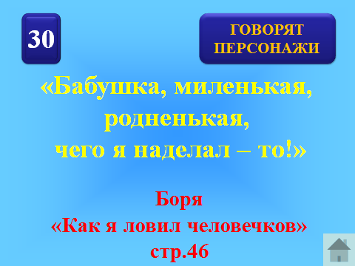  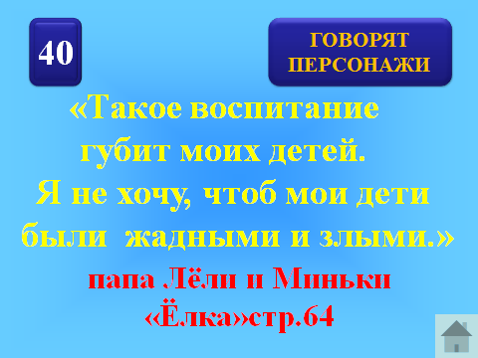 | Команды выбирают вопросы под номерами.  За правильный ответ получают карточки с баллами.  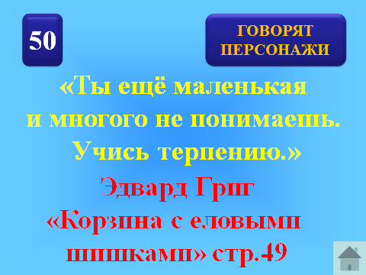  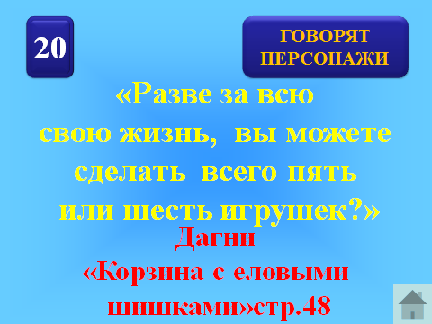
 | 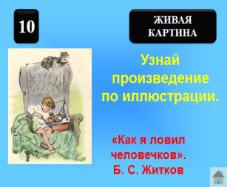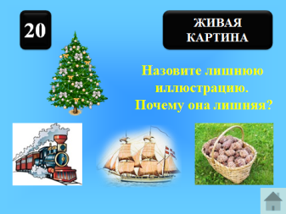  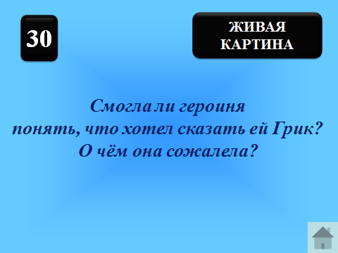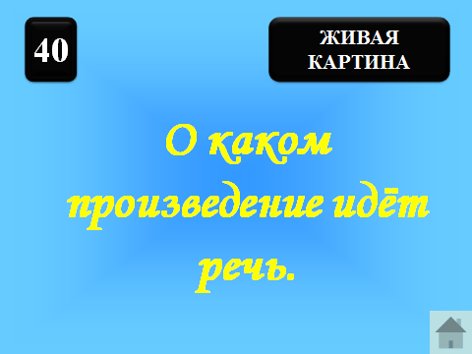  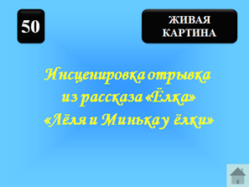 | Отвечают на вопросы учителя.  Объясняют свой выбор.
 |  | Отвечают на вопросы учителя.
 | 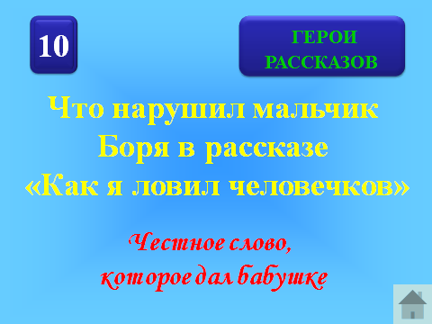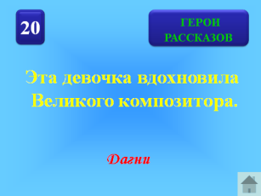  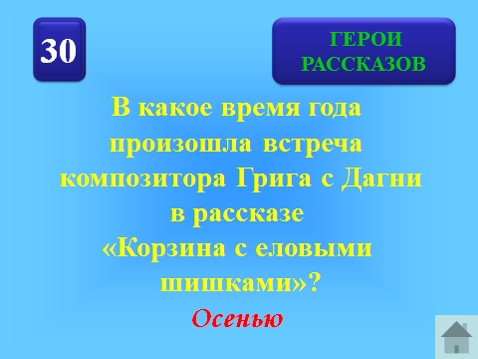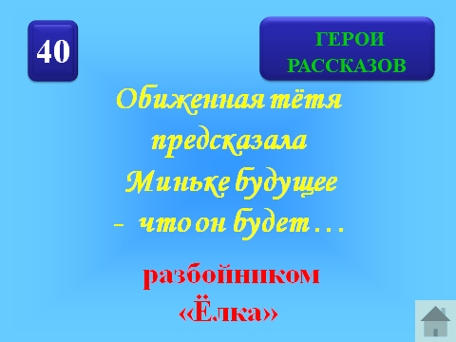  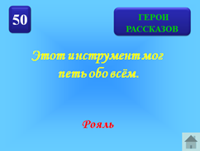 | Отвечают на вопросы учителя.  Объясняют свой выбор. (Так не поступать, не обманывать старших, быть послушным, одержимость фантазией ведет к хитрости, обману.)
- Давайте подведём итог игры. Посчитайте баллы, набранные вами в течение игры.

- Победила команда «… »! Давайте им поаплодируем.

- Команда «… » награждаются дипломам 1 место. Команда … награждается дипломам за 2 место в игре.

- Хочется сказать, что обе команды показали себя достойно. Молодцы, ребята! Я вами очень довольна.
7.Рефлексия | - Произведения каких писателей мы повторили на уроке?  - Какое произведение вам понравилось больше всего? Почему?  - Давайте приклеим наши смайлики на лист настроения ( настроение отличное, и вы довольны своей работой и урок понравился – жёлтый листок; не очень – жёлтый; не понравился и настроение плохое).? | Отвечают на вопросы учителя, соотносят цель и результаты, степень их соответствия  Осуществляют самооценку.
8..Итог урока | Наш урок мне хочется закончить словами М.М. Зощенко: «Нет, мне, быть может, не удалось стать очень хорошим. Это очень трудно. Но к этому, дети, я всегда стремился.»  Подведение итогов, выставление отметок.

